Universidade Fernando Pessoa

Curso de engenharia informática



Relatório de projeto

Disciplina: Redes de Computadores II

Realizado por: Luís Aguiar (36452)

Tráfego a comprovar a correta tradução do NAT configurado

Topologia 1
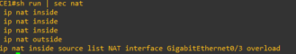

Frames do ping de PC2 para PE1 (capturados na ligação entre CE1 e PE1)

Demonstração da filtragem de tráfego pelas ACL’s instaladas

Topologia 1

Pc1 não consegue comunicar com o exterior (tentativa de ping à lo de PE1)
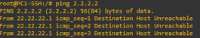

Telnet de pc2 para pc3 bloqueado pela ACL

Pc2 não consegue acedar ao servidor de PC3
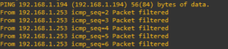

Os leases realizados pelo DHCP

Topologia 1

Negociação DHCP de PC1
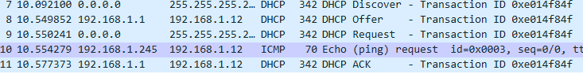
Negociação DHCP de PC2
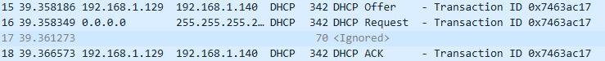

A propagação das rotas via RIPv2

Topologia 1

Comunicação das rotas RIPv2 entre CE1 e SEDE2, depois de reiniciar SEDE2
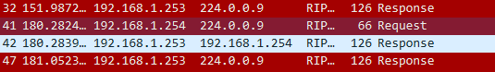
Comunicação das rotas RIPv2 entre CE1 e SEDE1, depois de reiniciar CE1
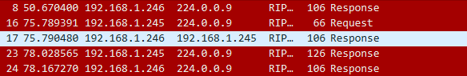

A propagação das rotas via OSPF

Topologia 2

Divulgação das rotas via OSPF entre R1 e R3

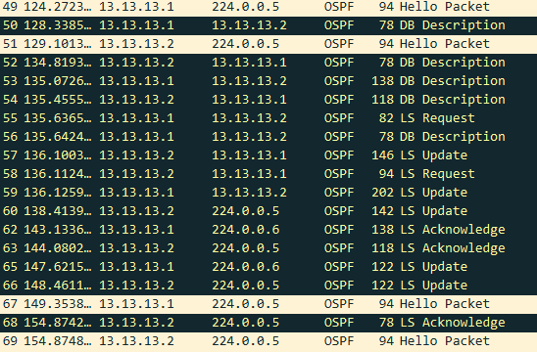

A propagação das rotas via BGP

Topologia 2

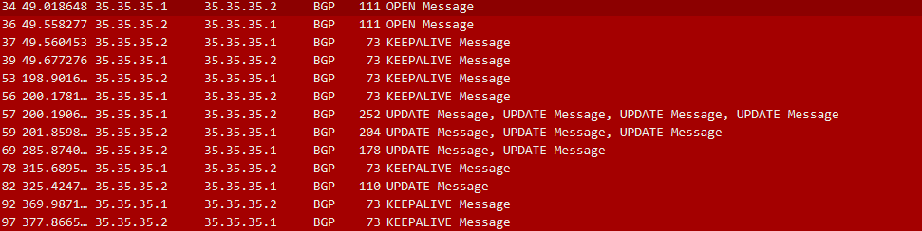
Propagação das rotas via BGP entre R3 e R5

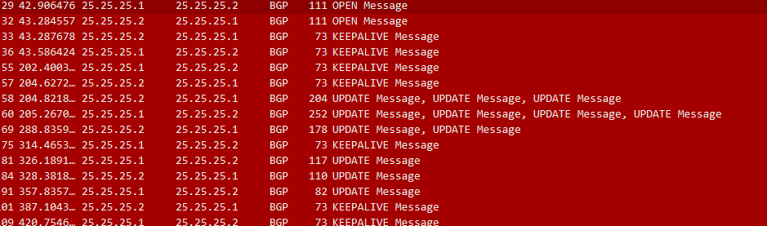
Propagação das rotas via BGP entre R2 e R5

Comunicação entre dispositivos em UFP-SEDE e UFP-HE via MPLS

Ping de Pc 4 para PC 3
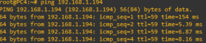

Routes para a vrf UFP em PE1
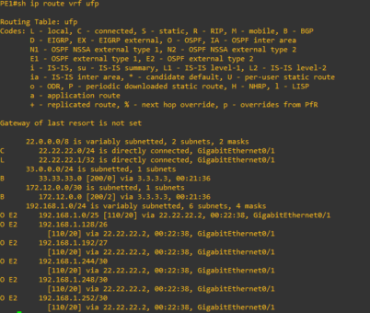

Frames deste ping capturadas entre PE2 e CE3
